事業計画書（サプライチェーン強靱化枠）/地域サプライチェーン維持・強靱化
事業者名
事業計画名
１. サプライチェーン強靱化枠に申請できるのは、「国内回帰」または「地域サプライチェーン維持・強靱化」の該当要件を満たす事業者のみであり、本表紙は「地域サプライチェーン維持・強靱化」を選択された場合の書類になります。「地域サプライチェーン維持・強靱化」の要件は、「事業再構築指針」及び「公募要領」をご確認ください。
２. 事業計画書の概要を明確にするため、下記の項目について簡潔にご入力ください。入力欄のサイズは適宜変更いただいて構いません。本書式（表紙）以外のページについては、Ａ４サイズで計15ページ以内での作成にご協力ください（記載の分量で採否を判断するものではありません)。
※ 提出時は、赤字部分を削除してください。

項目 | 内容
生産（増産）要請者（企業名）
本事業により国内に生産拠点を整備し、製造する製品名
本事業により製造する製品の納品先（企業名）
事業実施場所（都道府県・市区町村）（例：○○県△△市）
本事業による設備投資の内容  （いずれかをチェック） | ☐工場建設及び設備導入 ☐設備導入のみ
本事業の概要
※上記の項目や生産（増産）要請の内容をまとめて簡潔に記載
サプライチェーン状況図
１．自社や取引先（生産・増産要請者等）などを含めたサプライチェーンや取引関係の状況について、図表等を用いて説明してください。
２．記載にあたっては、①及び②のサプライチェーン図を明記することで、事業再構築（地域サプライチェーン維持・強靱化）の効果が分かるようにしてください。
①補助事業を実施することで構築されるサプライチェーン図
②補助事業を実施する前のサプライチェーン図もしくは仮に補助事業を実施しなかった（地域のサプライチェーンが維持・強靱化されない）場合において製品の供給が不足した際に想定されるサプライチェーン図
３．なお、あくまで、補助事業に関係する範囲におけるサプライチェーンの状況図で構いません。
４．「地域経済波及効果を示す説明書」には、このサプライチェーン状況図に記載している取引先を記載していただく必要があります。（全ての取引先について個社名を記載する必要はありません（例：Ａ社、金属加工業者等））
※ 赤字は説明文ですので削除の上、黒字で入力してください。

地域不可欠性要件の証明内容（いずれかひとつを選択）
☐①a（地域未来投資促進法の基本計画）のみ
☐②b（産業戦略）のみ
☐③a（地域未来投資促進法の基本計画）及びb（産業戦略）

※③の場合は地域重要性加点の対象になります。申請システム上にて地域重要性加点の項目にチェックが付いていることをご確認ください。
＜地域不可欠性要件の証明について＞
１.本事業で取り組む分野が地域未来投資促進法に基づく基本計画又は地方公共団体が独自に策定する産業戦略において当該地域の重要産業として位置づけられていることをお示しください（当該計画等に明確に記載があり、客観的に判断できること）。
２．申請者の取り組む事業分野が地域不可欠性要件を満たすことについて、上記の選択欄のいずれかを選択し、各入力欄に記載してください。
３.なお、a及びbを満たす場合は「地域重要性加点」の対象になります。
４.複数都道府県で事業を実施する場合は、主たる事業実施場所について取り組む事業分野と各地の計画における重要産業の位置づけを示したうえで、他の事業実施場所についても示していただく必要があります。適宜枠を増やして記入してください。

【地域不可欠性要件（抜粋）】
a：地域未来投資促進法に基づく基本計画における地域の特性の活用戦略に沿った事業であること
（例：○○県基本計画_○○産業の集積を活用した成長ものづくり分野）
b：地方公共団体が独自に策定する産業戦略に沿った事業であること
※１ 「産業戦略」の呼称は下記の例のように表現は限定しない。
（例：○○県産業戦略、○○県○○産業振興ビジョン、○○市産業指針、○○町工業振興計画 等）
※２ 地方公共団体のホームページで対外的に公表されているものに限る。
※３ 当該戦略の記載内容において、地域における重要産業が特定されているものに限る。

※ 提出時は、赤字部分を削除してください。
a：地域未来投資促進法に基づく基本計画における地域の特性の活用戦略に沿った事業であること
基本計画の名称 |  | 基本計画の本文より計画名称を転記してください。  （例）第２期○○県基本計画
促進区域 |  | 基本計画の概要図より「促進区域」の内容を転記してください。  （例）○○県全域
当該計画における地域の特性及びその活用戦略 |  | 基本計画の本文より「５ 地域経済牽引事業の促進に当たって生かすべき自然的、経済的又は社会的な観点からみた地域の特性に関する事項 （１）地域の特性及びその活用戦略」の中から該当するものを転記してください。  （例）○○産業の集積を活用した成長ものづくり分野
概要図URL |  | 経済産業省_地域未来投資促進法_同意基本計画のホームページに掲載されている概要図のURLを記載してください。
本文URL |  | 経済産業省_地域未来投資促進法_同意基本計画のホームページに掲載されている本文のURLを記載してください。
画像欄 | 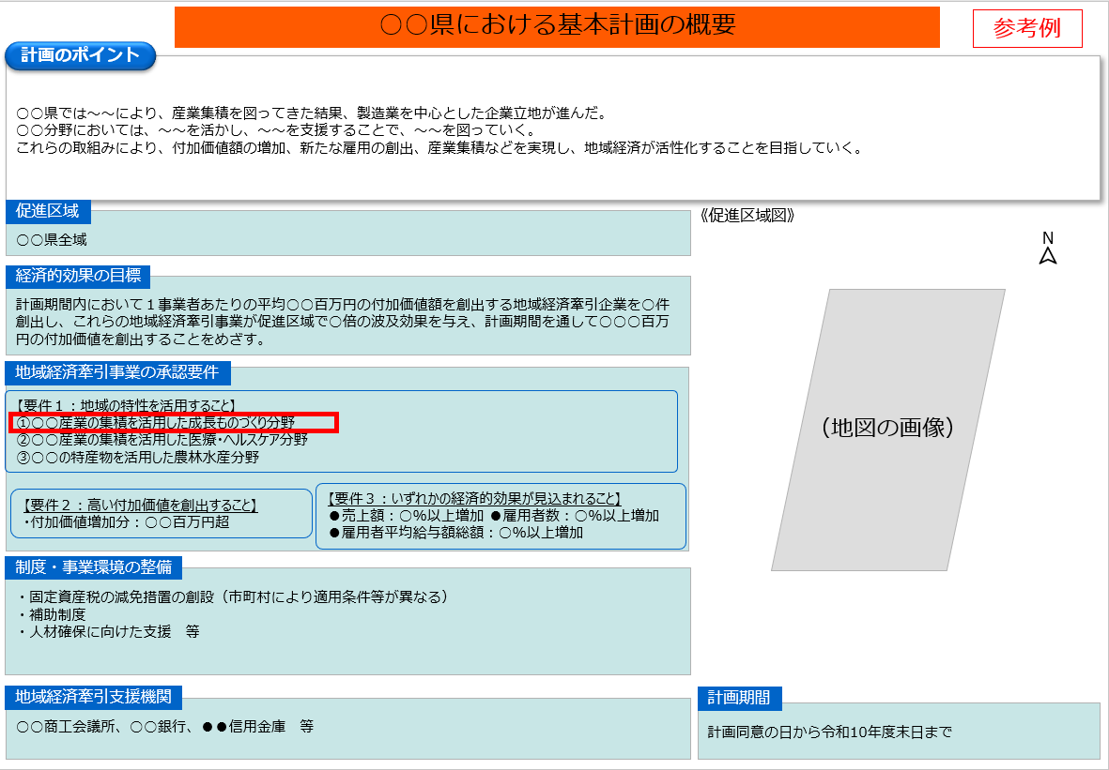  概要図のスクリーンショットを添付し、当てはまる地域の特性及び活用戦略を赤枠で囲んでください。  （例）
説明欄 | 上記計画と本事業との関連性について、説明欄に簡潔に記載してください。
＜地域未来投資促進法に基づく基本計画における地域の特性の活用戦略に沿った事業であることの証明について＞
・申請者の事業実施場所における地域未来投資促進法に基づく基本計画にある「５ 地域経済牽引事業の促進に当たって生かすべき自然的、経済的又は社会的な観点からみた地域の特性に関する事項」において記載の「地域の特性及びその活用戦略」に沿った事業であることを上記の入力欄において証明してください。
・地域未来投資促進法に基づく基本計画の概要図及び本文は経済産業省_地域未来投資促進法_同意基本計画のホームページに掲載されておりますので、ご確認ください。
※赤字や画像は例示及び説明文ですので削除の上、黒字で入力してください。
b：地方公共団体が独自に策定する産業戦略に沿った事業であること
産業戦略名 |  |  | 産業戦略の名称を記載してください。  （例）○○県産業戦略
自治体名 |  |  | 産業戦略の策定自治体を記載してください。  （例）○○県
URL |  |  | 産業戦略が掲載されているURLを記載してください。
関連箇所 | ページ番号 | 当該戦略において、特に本事業と関連がある箇所について、ページ数を記載の上、抜粋して転記してください。（複数箇所該当する場合は、適宜枠を増やして記入してください。）  （例）○○県には、～～産業等のサプライチェーンをはじめ、～～の企業が多く存在しています。
 | （例）p10
 | ページ番号
説明欄 | 上記計画と本事業との関連性について、説明欄に簡潔に記載してください。
＜地方公共団体が独自に策定する産業戦略に沿った事業であることの証明について＞
・申請者の事業実施場所における地方公共団体が独自に策定する産業戦略に沿った事業であることを上記の入力欄において証明してください。

※赤字や画像は例示及び説明文ですので削除の上、黒字で入力してください。

